***Повторення і систематизація навчального матеріалу.***

***Тотожні перетворення раціональних виразів***

1. **Повтори формули скороченого множення**

Формули скороченого множення дозволяють не тільки скоротити проміжні розрахунки. Вони використовуються для розкладення многочленів на множники. А це, в свою чергу, полегшує розв'язання рівнянь.

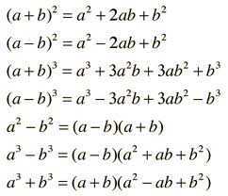

1. **Раціональні вирази**

*Цілими раціональними* виразами називаються числові вирази, а також вирази із змінними, які можуть містити дії додавання, віднімання, множення, піднесення змінних до натурального степеня. Приклади цілих раціональних виразів:

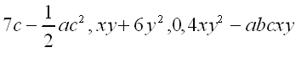

Вирази 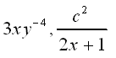

не є цілими раціональними, бо містять операції піднесення до від'ємного степеня і ділення на змінні.

*Дробовими раціональними* (дробово-раціональними) виразами називають вирази із змінними, які можуть містити операції додавання, віднімання, множення, піднесення змінних до натурального степеня, а також ділення на вирази із змінними.

Приклади дробово-раціональних виразів:

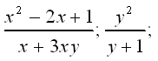

Раціональним дробом називається вираз P/Q , де P і Q – раціональні вирази, причому вираз Q обов'язково містить змінні.

Приклади раціональних дробів:

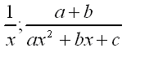

Основна властивість дробу полягає в тому, що чисельник і знаменник дробу можна помножити чи поділити на одне і те ж відмінне від нуля число, одночлен чи многочлен.

*Скоротити дріб* означає поділити чисельник і знаменник дробу на спільний множник.

Щоб скоротити раціональний дріб, потрібно чисельник і знаменник розкласти на множники. Якщо чисельник і знаменник мають спільні множники, то дріб можна скоротити. Наприклад,

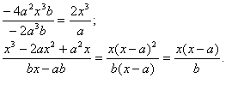

1. **Зведення раціональних дробів до спільного знаменника**

Спільним знаменником двох чи декількох раціональних дробів називається цілий раціональний вираз, який ділиться на знаменник кожного дробу.

Щоб звести дроби до спільного знаменника, потрібно:

1) розкласти знаменник кожного дробу на множники, якщо це можливо;

2) записати спільний знаменник, який є добутком всіх різних множників дробів. Якщо є декілька однакових множників з різними показниками степеня, то береться множник з найбільшим показником;

3) визначити додаткові множники для кожного дробу, для чого спільний знаменник ділять на знаменник кожного дробу;

4) помножити чисельник і знаменник кожного дробу на додатковий множник.

Наприклад,

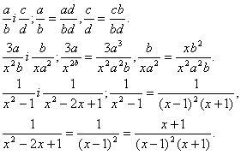

1. **Додавання і віднімання раціональних дробів**

Сума (різниця) двох раціональних дробів з однаковими знаменниками тотожно дорівнює дробу з тим самим знаменником і з чисельником, що дорівнює сумі(різниці) чисельників даних дробів. Наприклад,



Щоб додати (відняти) раціональні дроби з різними чисельниками потрібно звести дроби до спільного знаменника і виконати додавання (віднімання) дробів з однаковими знаменниками. Наприклад,

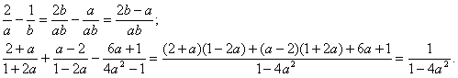

1. **Множення і ділення раціональних дробів**

Добуток двох раціональних дробів тотожно дорівнює дробу, чисельник якого дорівнює добутку чисельників, а знаменник – добутку знаменників даних дробів. Наприклад,

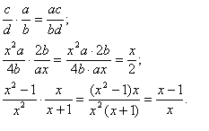

Частка від ділення двох раціональних дробів тотожно дорівнює дробу, чисельник якого дорівнює добутку чисельника першого дробу на знаменник другого, а знаменник – добутку знаменника першого на чисельник другого, Наприклад,

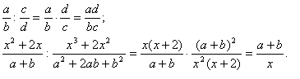

1. **Піднесення раціональних дробів до степеня**

Степінь раціонального дробу тотожно дорівнює дробу, чисельник якого є степінь чисельника, а знаменник – степінь знаменника. Наприклад,

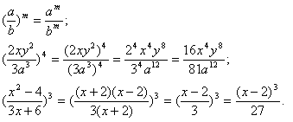

1. **Приклади на тотожні перетворення раціональних виразів** [**https://www.youtube.com/watch?v=ySWDCinSfwo**](https://www.youtube.com/watch?v=ySWDCinSfwo)

Перетворення раціонального виразу зводиться до додавання, віднімання, множення і ділення раціональних дробів, а також до піднесення дробу до цілого степеня. Метою тотожного перетворення раціональних виразів є перетворення їх до дробу, чисельник і знаменник якого – цілі раціональні вирази.

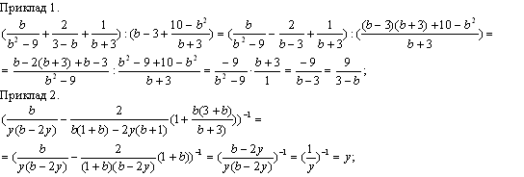

1. **Розв’яжіть завдання зі збірника на ДПА.**

[**http://deltamatem.km.ua/books/DPA9klas.pdf**](http://deltamatem.km.ua/books/DPA9klas.pdf)

Варіант 31 № 2.2 Варіант 33 № 2.4

Варіант 34 № 2.2 Варіант 45№ 2.4

Варіант 46 № 2.1 Варіант 47 № 2.2

Варіант 38 № 3.1 Варіант 68 № 3.1

**Розв’язані завдання (фотографія, або електронний варіант) відправити на адресу** [**bonchykmm77@gmail.com**](mailto:bonchykmm77@gmail.com)

***Почніть робити те, що потрібно.***

***Потім робіть те, що можливо.***

***І ви раптом виявите,***

***що робите неможливе.***

***Св. Франциск Асізський.***